Tlačová správa
September 2016

Novinka Schauma Men Carbon Force 5

Nový šampón pre mužov od Schauma s účinnou technológiou 5 v 1

Nová Schauma Men Carbon Force 5 sa môže pochváliť svojou účinnou technológiu špeciálne vyvinutou tak, aby priniesla mužským vlasom 5 benefitov v jednom:

- Extrémnu čistiacu silu odstraňujúcu aj stylingové prípravky
- Silu a odolnosť
- Silnú výdrž
- Aktiváciu vlasových korienkov
- Hustotu

Osvedčený viacnásobný efekt Schauma Men Carbon Force 5 vyplní jemné a porézne vlasy, posilní základ jemných vlasových vláken a stimuluje rast vlasov priamo od korienkov – pre silné a zdravo vyzerajúce vlasy, ktoré si nielen muži, ale i ženy zamilujú!
K dispozícií je v novom mužnom dizajne - v odtieni silnej čiernej a intenzívnej červenej. Nová Schauma Men Carbon Force 5 prichádza navyše s novou sviežou vôňou dreva s jemne korenistým nádychom zázvoru a šalvie so základom z pačuli, santalového dreva a jantáru, ktorá osloví mužov starajúcich sa o svoje vlasy.

Vo svojom 400 ml a 250 ml prevedení dostupnom od septembra 2016, cieli Schauma Men Carbon Force 5 na najdôležitejšie potreby mužov v jednej aplikácií.

Prehľad produktov Schauma Men Carbon Force 5:

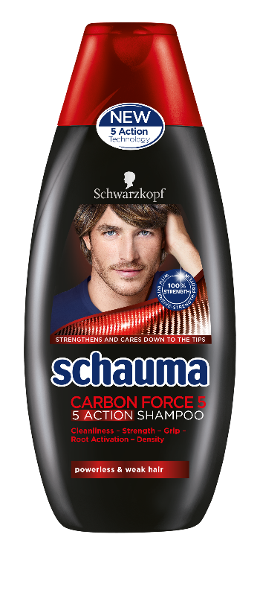

Šampón Schauma Men Carbon Force 5, 2,45 EUR/250 ml, 3,29 EUR/400 ml
Šampón s účinnou technológiou 5 v 1.

Spoločnosť Henkel so svojimi vedúcimi značkami a technológiami celosvetovo pôsobí v troch oblastiach podnikania: Laundry & Home Care, Beauty Care a Adhesive Technologies. Spoločnosť bola založená v roku 1876 a so svojimi známymi značkami Persil, Schwarzkopf a Loctite globálne zastáva vedúce postavenie na trhu tak v spotrebiteľských, ako aj priemyselných odvetviach. Henkel zamestnáva takmer 50 000 pracovníkov. V účtovnom roku 2015 dosiahla obrat vo výške 18,1 mld. eur a upravený prevádzkový zisk vo výške 2,9 mld. eur. Prioritné akcie spoločnosti Henkel sú evidované v indexe DAX na nemeckej burze cenných papierov.

Na Slovensku pôsobí Henkel vo všetkých troch strategických oblastiach už od roku 1991. Henkel Slovensko predáva viac ako 50 značiek a dnes spoločnosť zamestnáva viac ako 1 600 pracovníkov.

Pre ďalšie informácie kontaktujte:

Martina Kosturková
Senior Manager
Divino

Divino, s. r. o.
Machová 25
821 06 Bratislava

Mobile: +421 908 225 089
E-mail: kosturkova@divino.sk

